ІНФОРМАЦІЯ
ЩОДО ЦЕНТРУ НАДАННЯ АДМІНІСТРАТИВНИХ ПОСЛУГ
Ладижинська міська рада

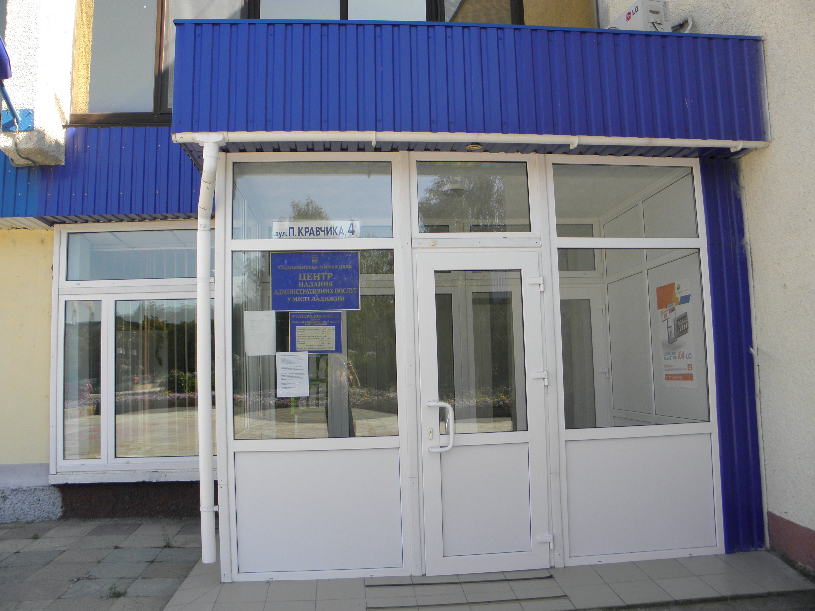

1. Загальні відомості про Центр

 | Назва Центру | Відділ (центр) надання адміністративних послуг у місті Ладижин
 | Тип органу, що утворив Центр  (міська, сільська, селищна рада) | Міська рада
 | Назва органу, що утворив Центр | Ладижинська міська рада
 | Дата утворення Центру | 29.03.2013 р.
 | Дата відкриття Центру | 08.01.2014 р.
 | Розпорядчий документ органу про створення Центру  (дата, номер, назва) | 29.03.2013р., рішення №856 20 сесії 6 скликання Ладижинської міської ради Вінницької області
 | Розпорядчі документи органу (дата, номер, назва), що утворив Центр, про:  - затвердження положення про Центр  - регламент роботи Центру  - затвердження переліку адміністративних послуг, що надаються через Центр | 18.11.2013р., рішення №1075  24 сесії 6 скликання Ладижинської міської ради Вінницької області
 | Адреса Центру  - область  - район  - населений пункт  - вулиця  - номер будинку | Вінницька обл.  Гайсинський р-н  м.Ладижин  вул.Петра Кравчика, 4
 | Контактні телефони | 0434361484
 | Електронна адреса | administrator_lad@ukr.net
 | Адреса веб-сторінки в мережі Інтернет | https://ladrada.gov.ua/orhanizatsiino-pravovasfera/tsentr-nadannia-administratyvnykhposluh.html
 | Графік роботи Центру | понеділок, середа, четвер - з 8 до17-15год,  вівторок- з 8 до 20 год.,  п'ятниця- з 8 до 16 год.  без обідньої перерви  вихідні - субота, неділя та вихідні дні
 | Кількість віддалених робочих місць з адресами | -
 | Наявність мобільної валізи / кейсу | -
 | Наявність мобільного ЦНАП  (автомобіля) | -

2. Відомості про приміщення Центру

1. | Загальна площа Центру, м² | 135 м²
2. | Площа секторів очікування та обслуговування у Центрі, м² | 123 м²
3. | Загальна кількість одиниць персоналу (штатна).  З них:  - керівник  - адміністраторів  - державних реєстраторів  - працівників із реєстрації місця проживання  - інших працівників | 4  1  3
4. | Інші працівники, які розміщені в Центрі (за наявності) | 3:  1-(державний реєстратор юридичних осіб та фізичних осіб -підприємців, з нерухомого майна та питань ДЗК);  1-спеціаліст відділу ІДАБК;  - спеціаліст ФСС.
5. | Наявність власної системи електронного документообігу та/або комплексної системи автоматизації | Ні
6. | Наявність у Центрі електронних сервісів | Електронна програма взаємообміну інформацією між відділами міської ради;  програма Шерінгу інформації
7. | Надання у приміщенні Центрі супутніх послуг  (куточок самообслуговування, дитяча кімната, вільний Wi-Fi, тощо) | Куточок самообслуговування ,  Дитяча кімната,  Вільний Wi-Fi,  безкоштовний кулер, чай та кава
8. | Наявність паркінгу біля приміщення з достатньою кількістю місць для паркування ТЗ | Так
9. | Облаштування пандусами входу до приміщення | Так

3. Відомості щодо облаштування Центру з використання інформаційних технологій

1. | Наявність інформаційних стендів зі зразками заповнення заяв та необхідних для отримання адміністративних послуг документів | Так
2. | Наявність інформаційних боксів (терміналів), їх кількість | Ні
3. | Наявність електронної системи управління чергою | Ні
4. | Наявність вільного доступу до мережі Інтернет для суб'єктів звернень | Так
5. | Кількість облаштованих робочих місць | 7

4. Адміністративні послуги, які надаються через Центр

Загальна кількість адміністративних послуг, які надаються через Центр.  З них: |  | 219
1) | адміністративні послуги, що надаються обласною державною адміністрацією | -
2) | адміністративні послуги, що надаються районною державною адміністрацією | -
3) | адміністративні послуги, що надаються територіальними органами центральних органів виконавчої влади | 69
4) | адміністративні послуги, що надаються органами місцевого самоврядування | 150
5) | Надання паспортних послуг
6) | Надання послуг соціального характеру | 69
7) | Надання комплексної послуги єМалятко | 1

5. Відповідальні особи за організацію діяльності Центру

Прізвище, ім'я, по батькові, посада, контактні телефони/факси, адреси електронних скриньок осіб, які відповідальні за роботу Центру:
1. | Керівник Центру | Репенко Наталія Леонідівна  телефон- 0434361484  ел. адреса - administrator_lad@ukr.net
2. | Адміністратори | Бабій Світлана Станіславівна  Русанова Наталія Євгеніївна  Колвеліс Наталія Володимирівна  телефон- 0434361484  ел.адреса: administrator_lad@ukr.net
3. | Інші відповідальні особи (у разі наявності) | Пилипчак Оксана Григорівна- 04346369702  Мачуляк Людмила Миколаївна -04343 64122

